新北区青年音乐教师活动报道：悟音乐教学本质，促青年教师发展

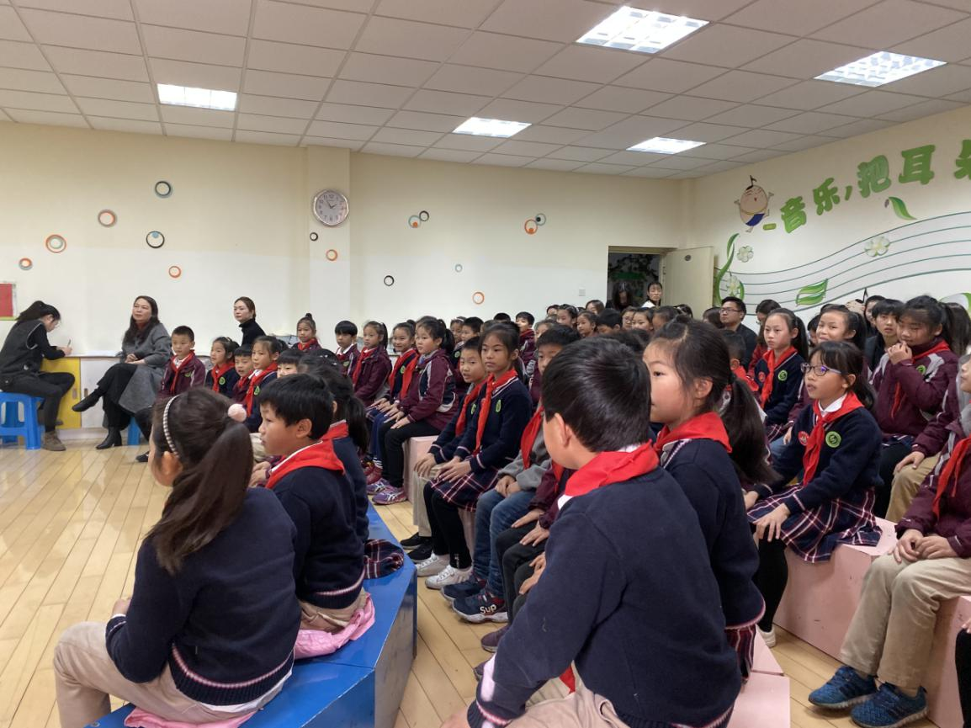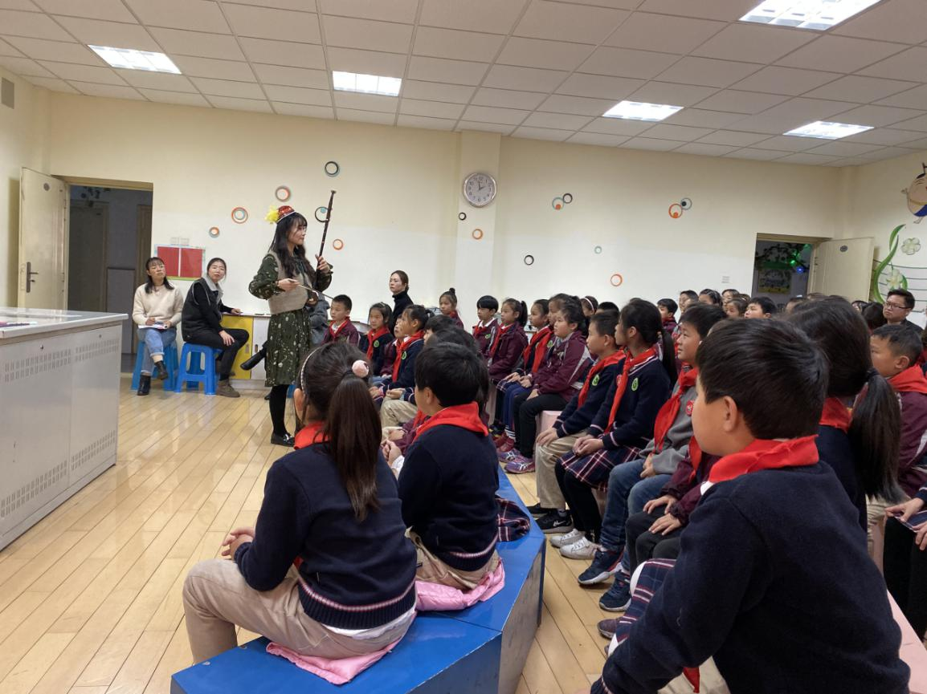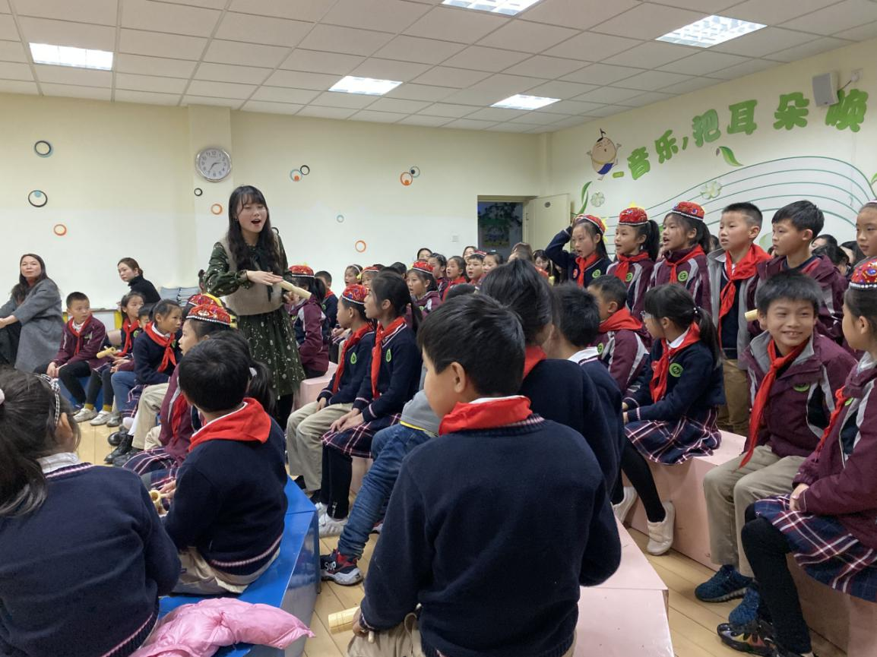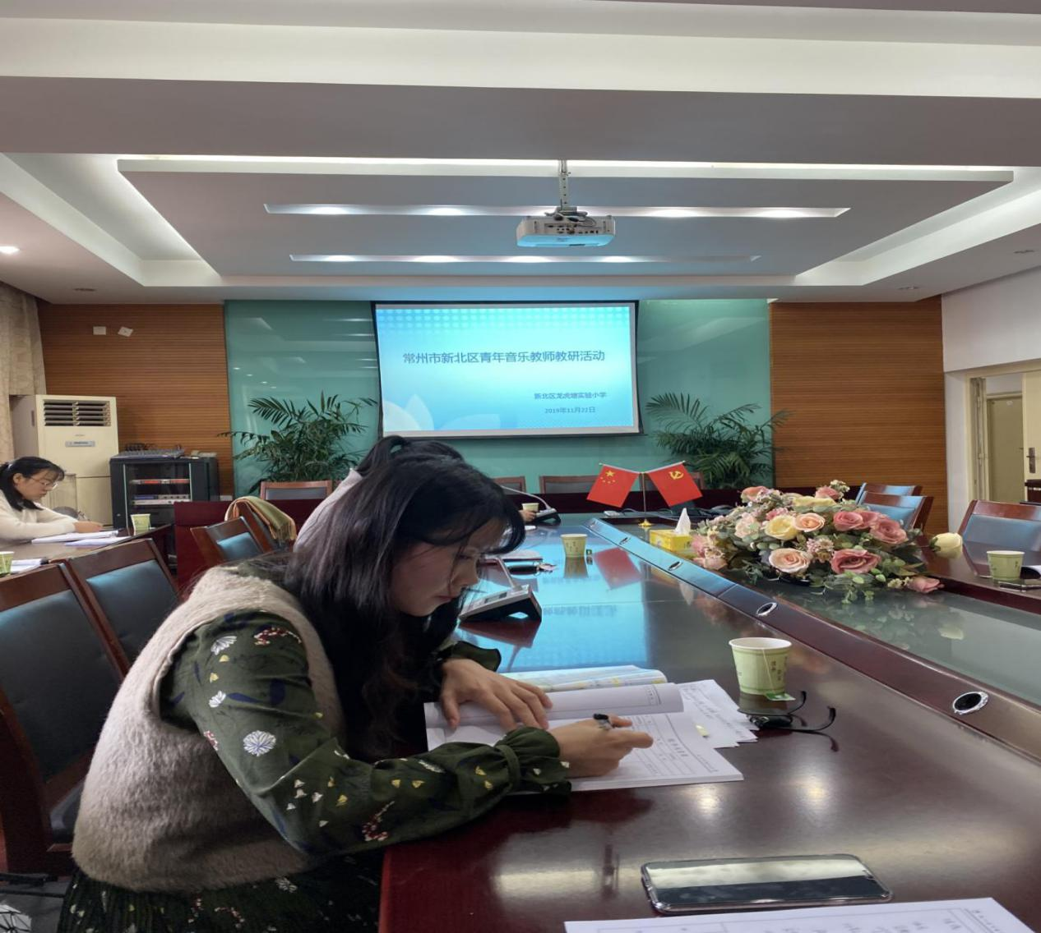

11月12日下午，常州市新北区小学音乐教研活动在龙虎塘实验小学四楼音乐教室如期举行。此次教研活动安排了两位青年教师上课，分别是龙虎塘小学的音乐教师张馨阳和春江中心小学音乐教师谢和情，会议由新北区音乐教研员周文雅主持。

本次教研活动有两项内容：1、走近青年教师课堂2、音乐课本质探讨

首先，龙虎塘实验小学张老师选择了三年级第七单元的《爷爷为我打月饼》这首歌曲，将爱国主义教育渗透到视频学习和歌曲教学中，整个课堂氛围浓厚，孩子们在其中深刻感受革命年代的艰辛与困苦，体会到了革命先辈们为我们现在幸福生活做出的贡献，让孩子们懂得了珍惜，也学会了饱含深情的演唱这首积极乐观的歌曲。

第二节课是谢老师的《牧童之歌》，虽然“借班上课”，但是课堂效果和氛围非常好，新颖的导入，既展示了教师的个人基本功，也将课堂的情境铺设得更加自然，得到了观课老师的一致好评，接下来每个环节的精心设计，让学生有主动学习的氛围，孩子们在课堂上快乐歌唱，主动学习探究，小组积极配合，体会到并学会表达歌曲的情绪，重难点的演唱也得以解决，一节完整的活泼的音乐课展示在大家面前。

课后，两位老师首先进行了反思，接着大家围绕这两堂课提出了宝贵的建议，在相互学习、沟通中，进一步认识到义务教育阶段音乐教学重要性、青年教师对于各种课堂驾驭的能力以及如何提高这些能力以便于之后的音乐教学。各校音乐教师也各抒己见，分享每个学校音乐课一些好的做法，比如常规的积累、一些长程作业等。

最后，教研员周文雅对此次教研活动进行了小结。音乐课不是听歌课、不是唱歌课。它要有目标，要让孩子跟着这些目标从这节课堂进来最后达成目标后带着成果出去。相信这次教研活动会让各位参会老师有所思，有所想，在今后的教学工作中起到了一定的引导作用。

（摄影：刘吉婕 撰稿：李丹 审核：倪卫国）